2016-2017电子类1中期试题
一、选择题
1. 已知数列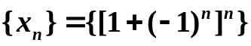，则（ ）
（A）.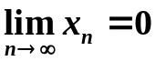；（B）. 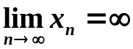;
（C）. 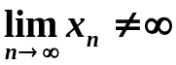但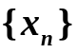无界;(D). 发散但有界.
2.当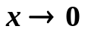时，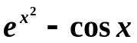是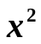的（ ）
（A）.低阶无穷小；（B）.高阶无穷小;（C）等价无穷小.;(D). 同阶但不等价的无穷小.
3. 设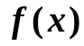，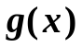的定义域为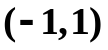，且都在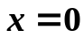处连续，若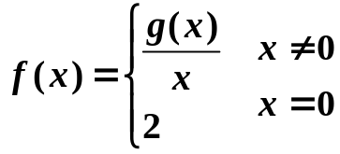，则（ ）
（A）. 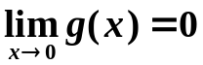且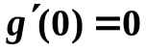；（B）. 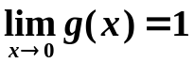且;
（C）. 且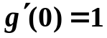;(D). 且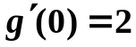.
4.设在处可导，且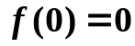，则
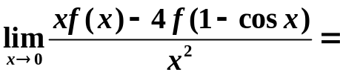 （ ）
（A）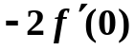.；（B）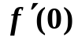.;（C）. 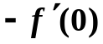;(D).0.
5.设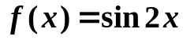，则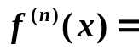（ ）
（A）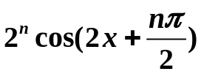.；（B）. 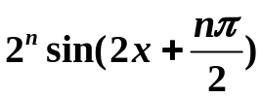;
（C）. 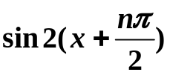;(D). 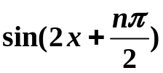.
6.设可导，可导，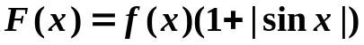在处可导，则必有（ ）
（A）.；（B）.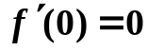;
（C）. 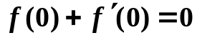;(D). 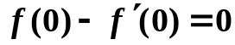.
二、填空题
1.极限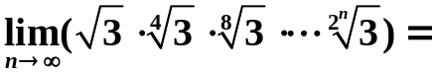

2. 极限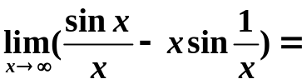
3.设函数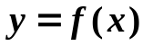由方程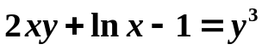所确定，则曲线在点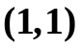处的切线方程为
4. 极限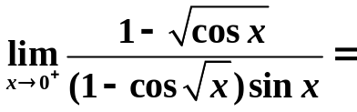
5．设在原点与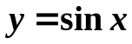相切，则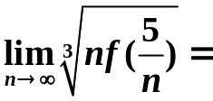
6.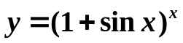，则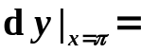
三、计算题
1.求函数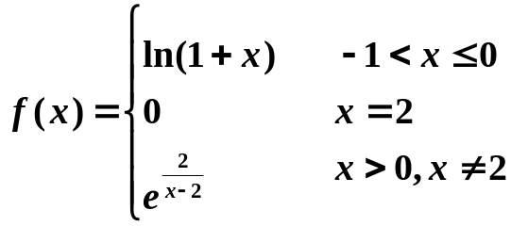的间断点，并说明其类型

- 设函数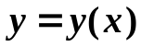由参数方程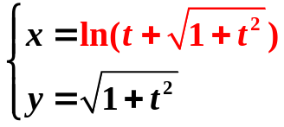所确定，求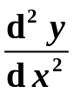.

3. 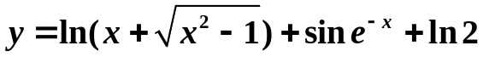，求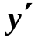

4.已知在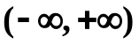内可导,且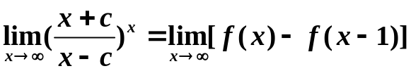,
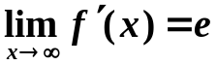,求常数的值

四、解答题
1.设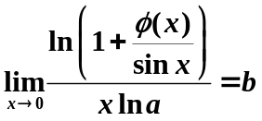，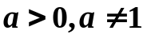，求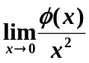

2. 求函数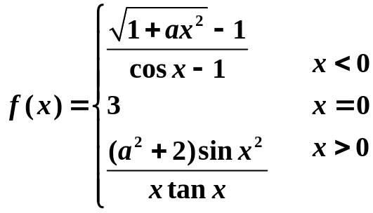，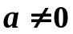，问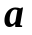为何值时，在点连续

五、证明题
1. 证明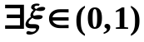，使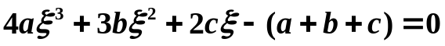

2. 设在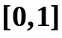上具有二阶导数，且满足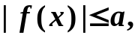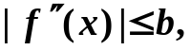
其中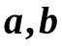为非负常数，是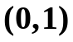内任意一点.
证明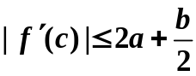

六、应用题 设在中午12点整，甲船以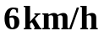的速率向东行驶，乙船在甲船之北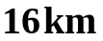处以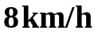的速率向南行驶，问下午一点正，两船相离的速率为多少？

